**Tutorial: Baixa de Empresa.**

**Sistema: Portal de Sistemas da AGR.**

**Perfil: Usuário Interno da AGR.**

Após a empresa realizar todo o processo de solicitar baixa da empresa através do Sistema e comparecer a AGR com toda a documentação necessária, falta o usuário interno entrar no cadastro da empresa e acabar de efetuar o processo.

1. Acesse ao Portal de Sistemas da AGR, usando seu login e senha. 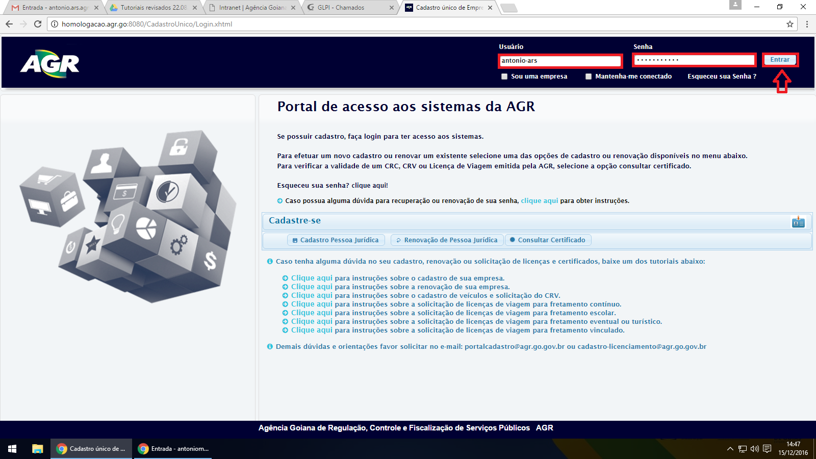
2. Acesse o “Cadastro Único (CADU)”. 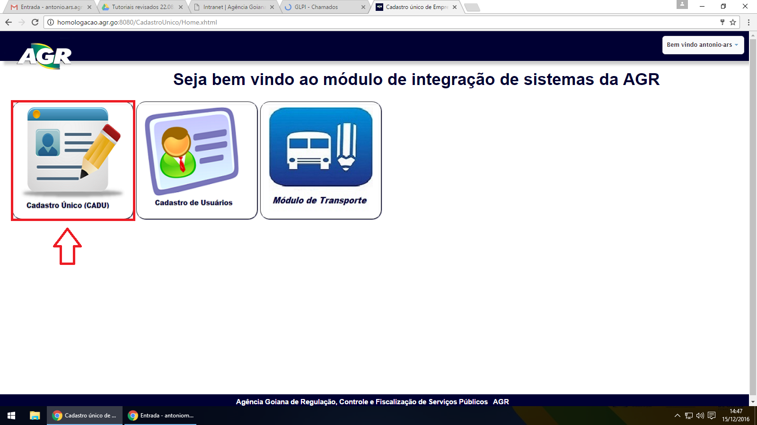
3. Navegue através do menu superior em Cadastro Único > Pessoa Jurídica > Pesquisar. 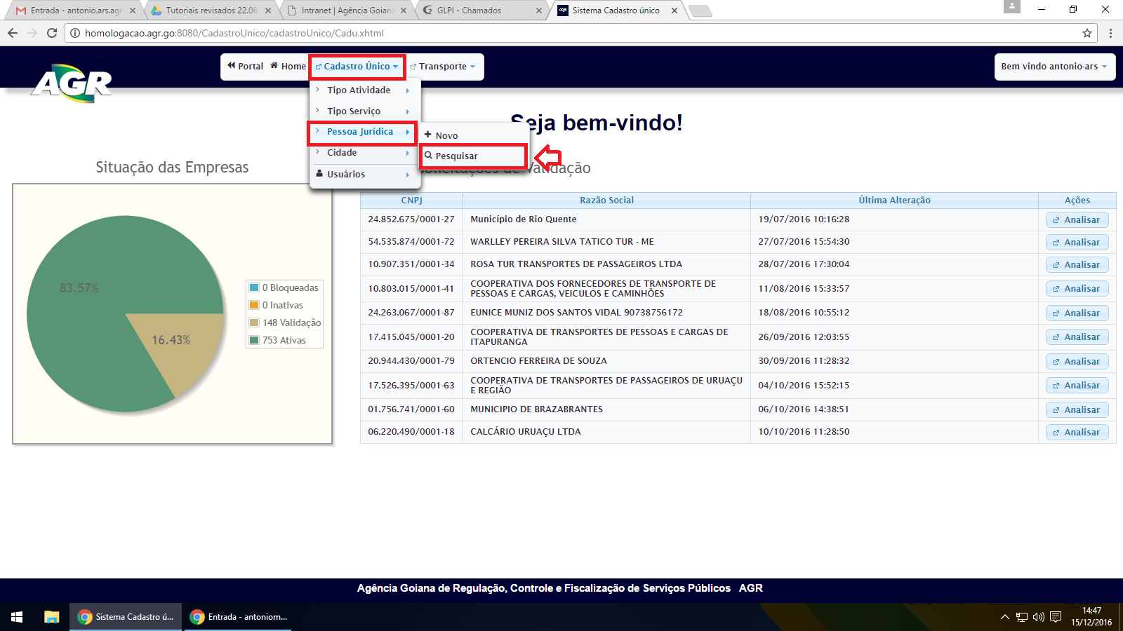
4. Procure a empresa pelo CNPJ, quando a empresa aparecer, clique em “Editar”. 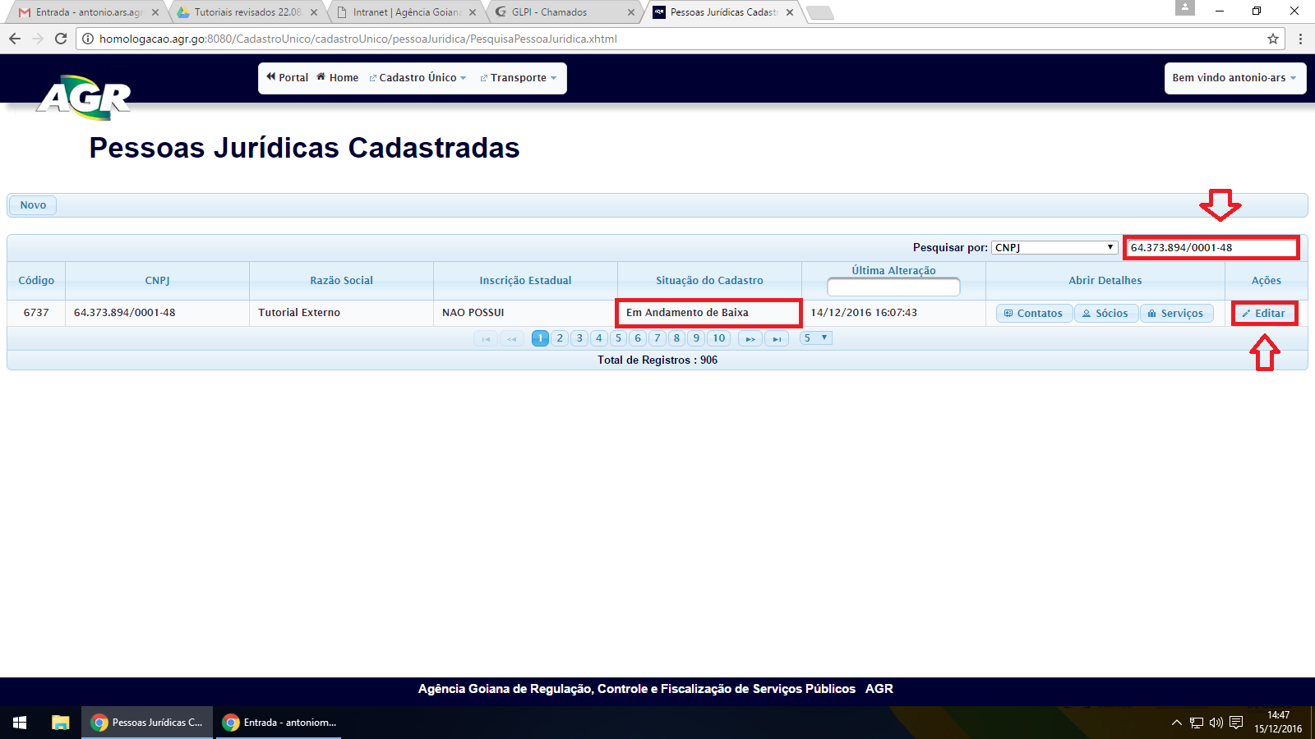
5. Mude o status da empresa para “Baixado” e clique em “Salvar”. 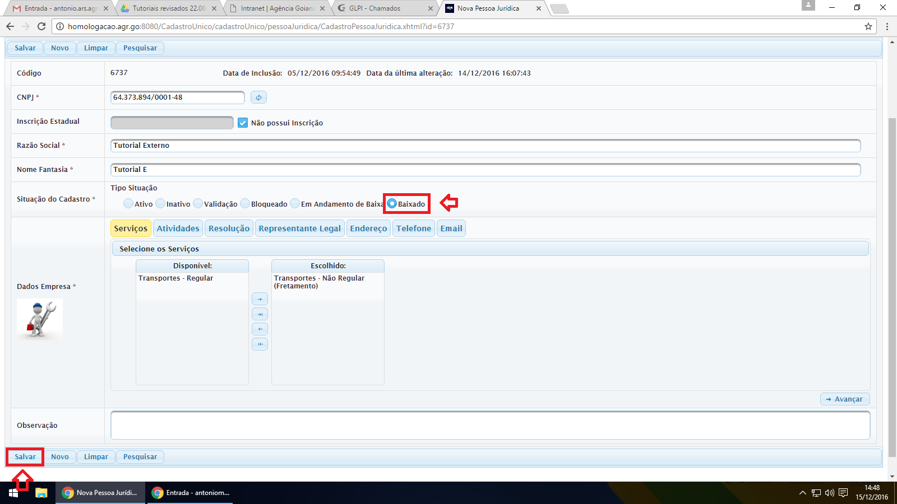
6. Feito isso, a empresa terá sido baixada e tudo que esteja ativo nela será automaticamente inativado (usuário, CRC, CRV e Licenças). 